В соответствии с Планом Мероприятия по координации и организации профилактической работы в МО «Хасавюртовский район», с 11 по 16 ноября, в МКОУ «Кемсиюртовская СОШ» прошли следующие мероприятия:
- Анкетирование по профилактике экстремизма и терроризма среды педагогов и учащихся 7-11классов.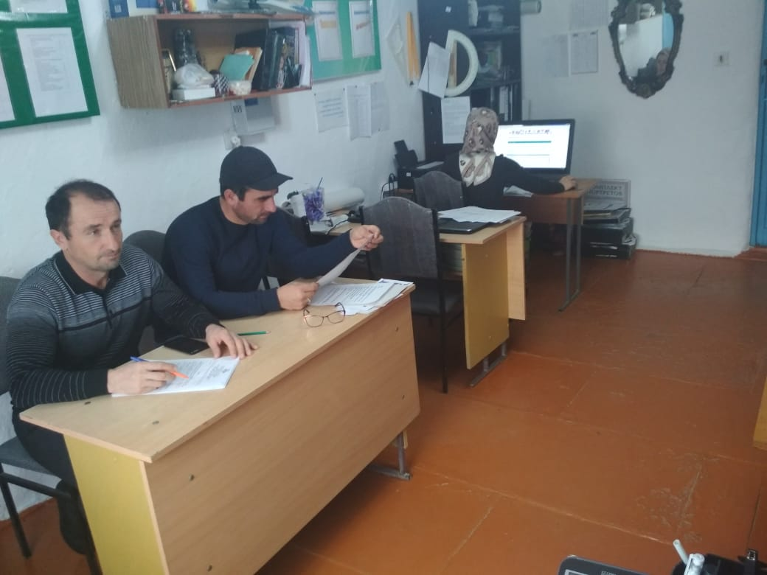

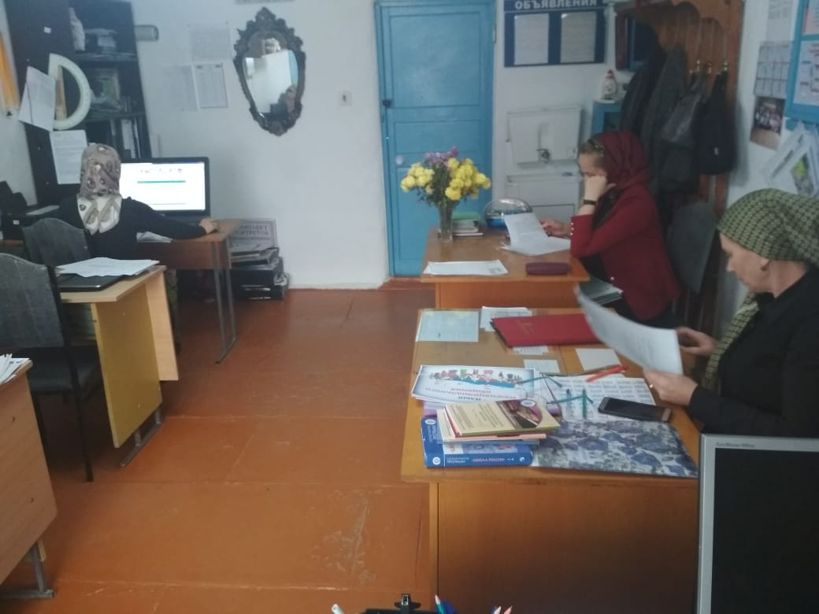
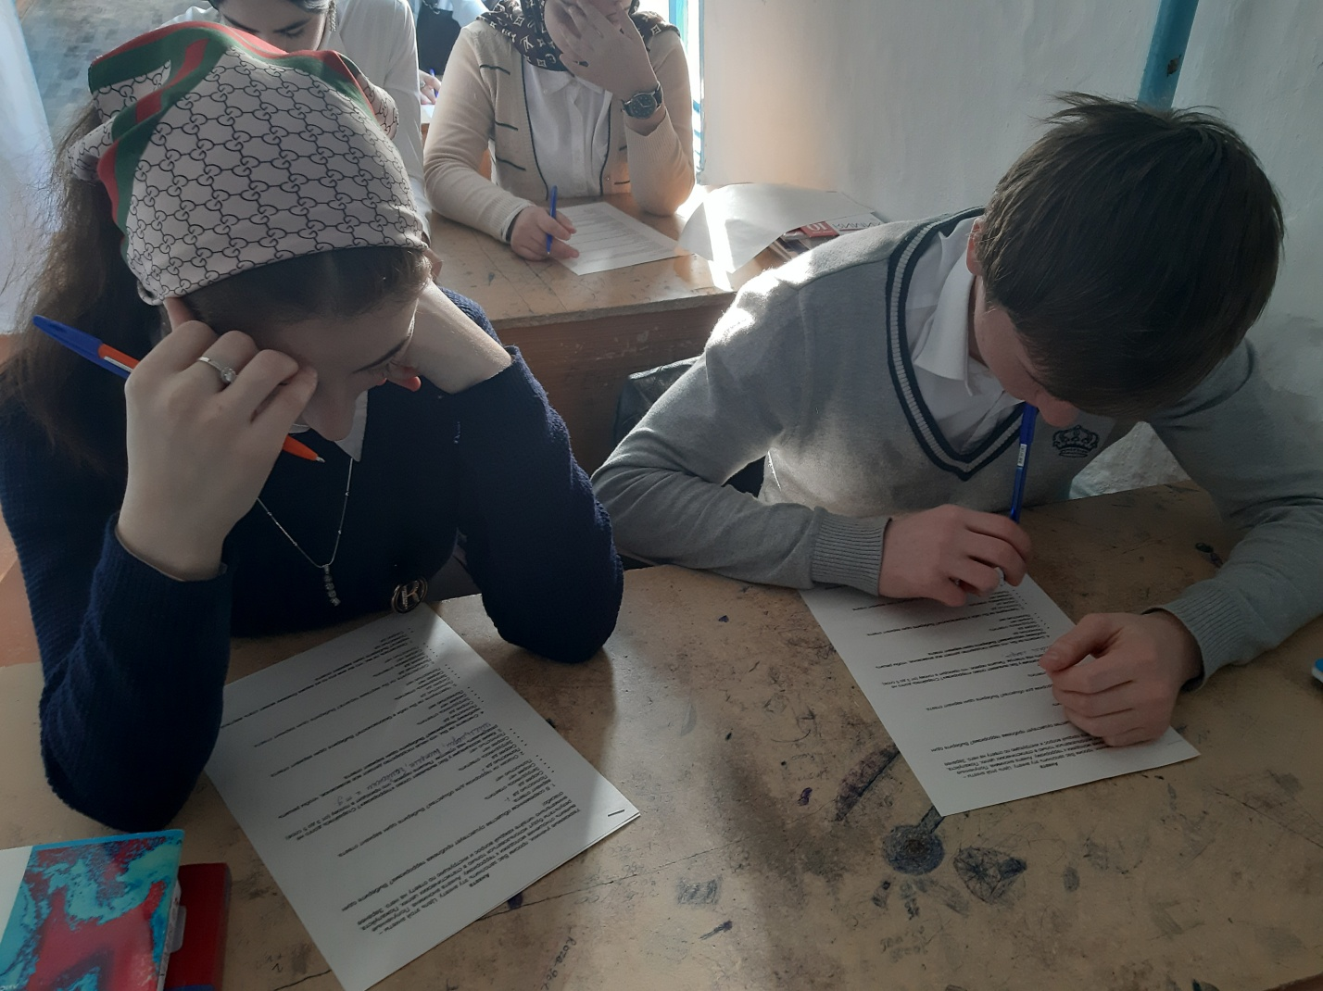
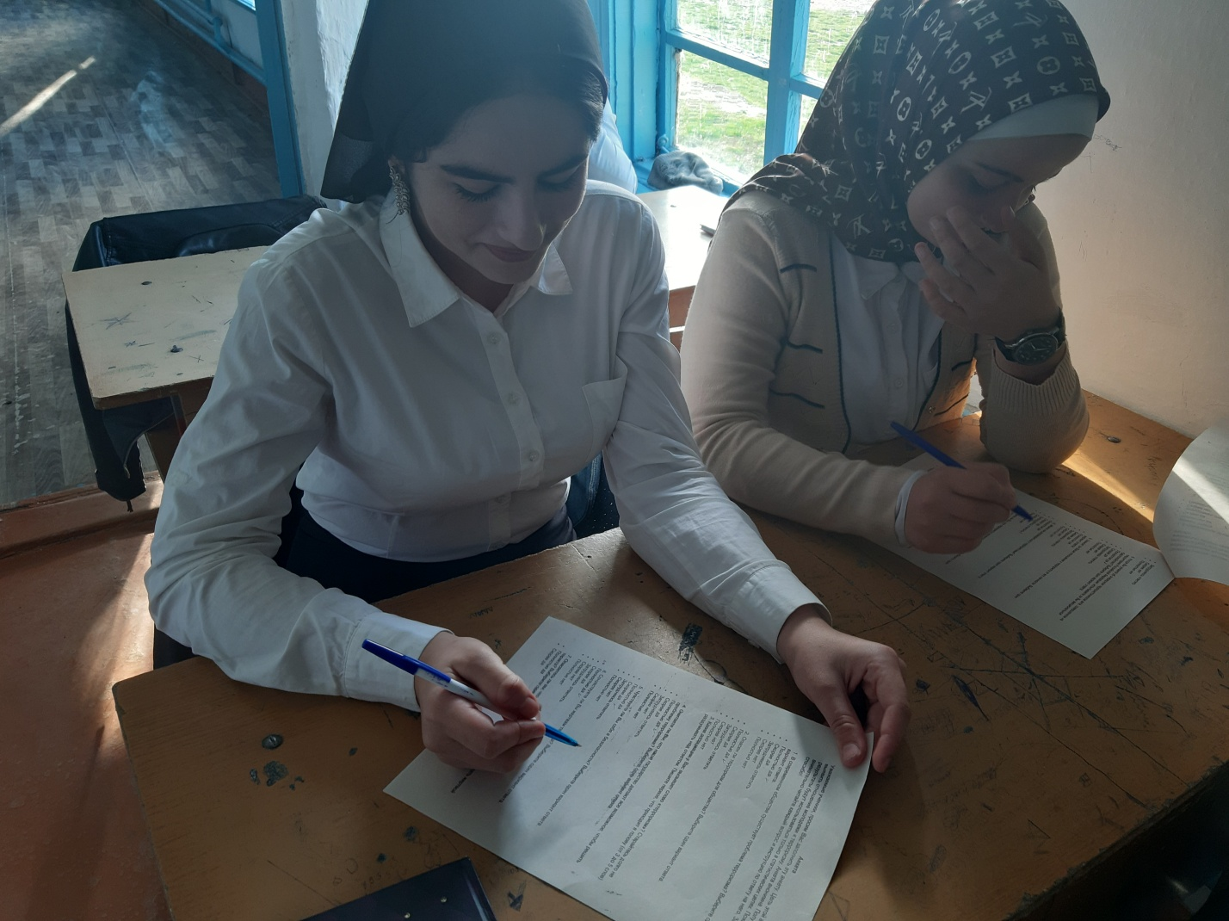
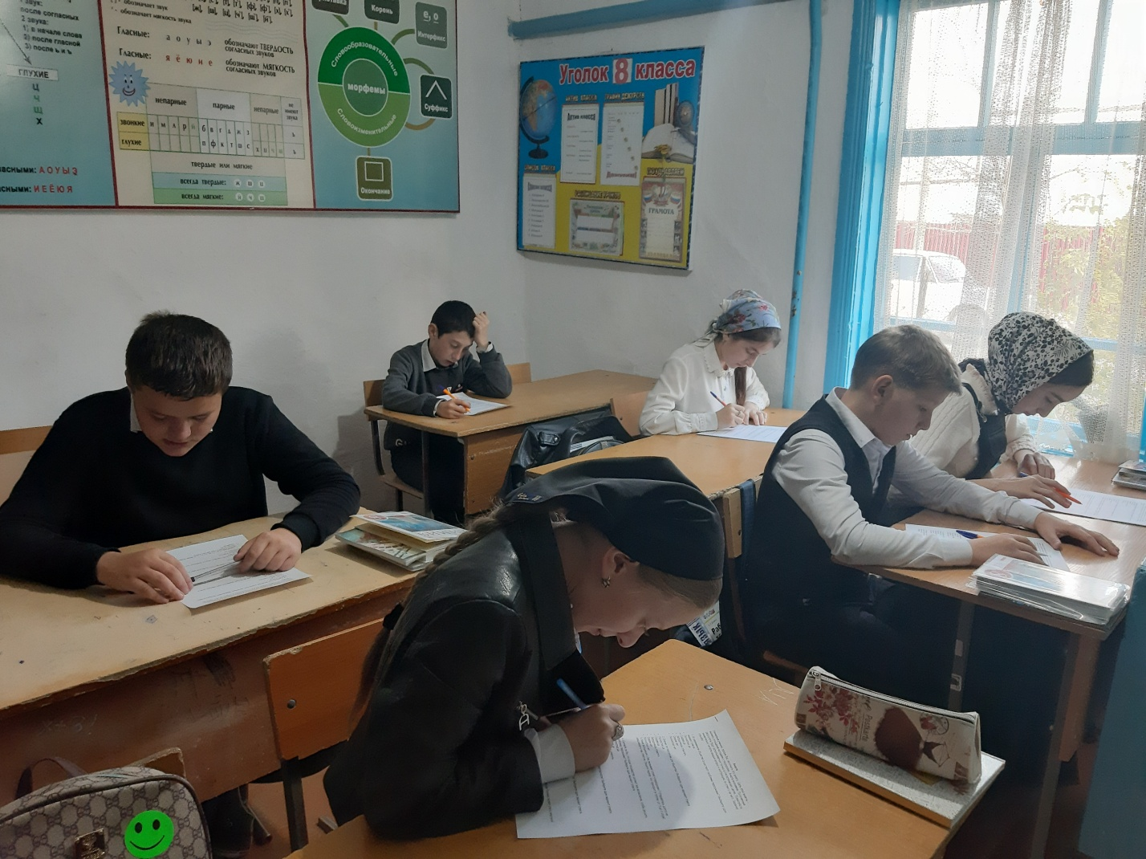
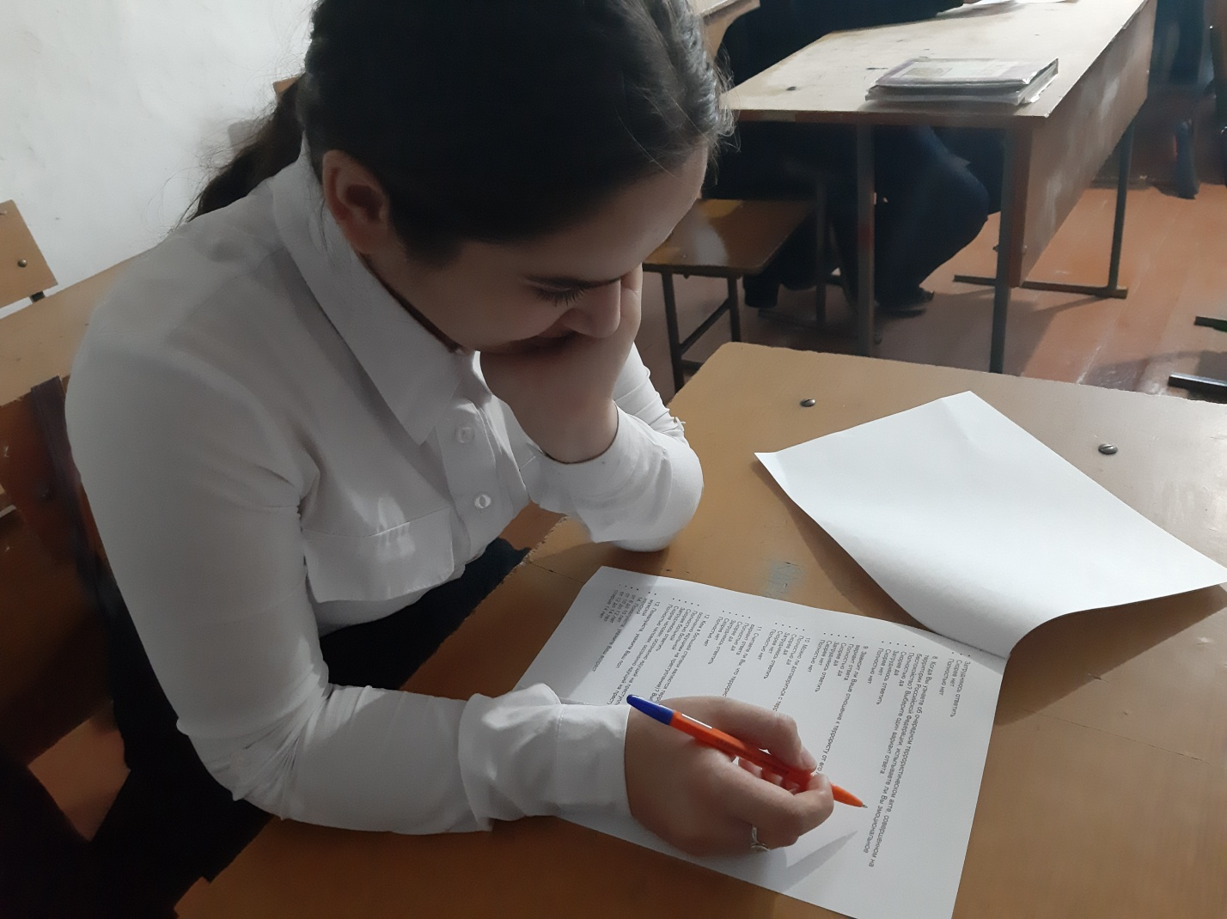
- Родительский всеобуч «Угрозы в сети Интернет», « Безопасный интернет». Проводил мероприятие учитель информатики Батыров А.П., принимали участие 68 родителей.

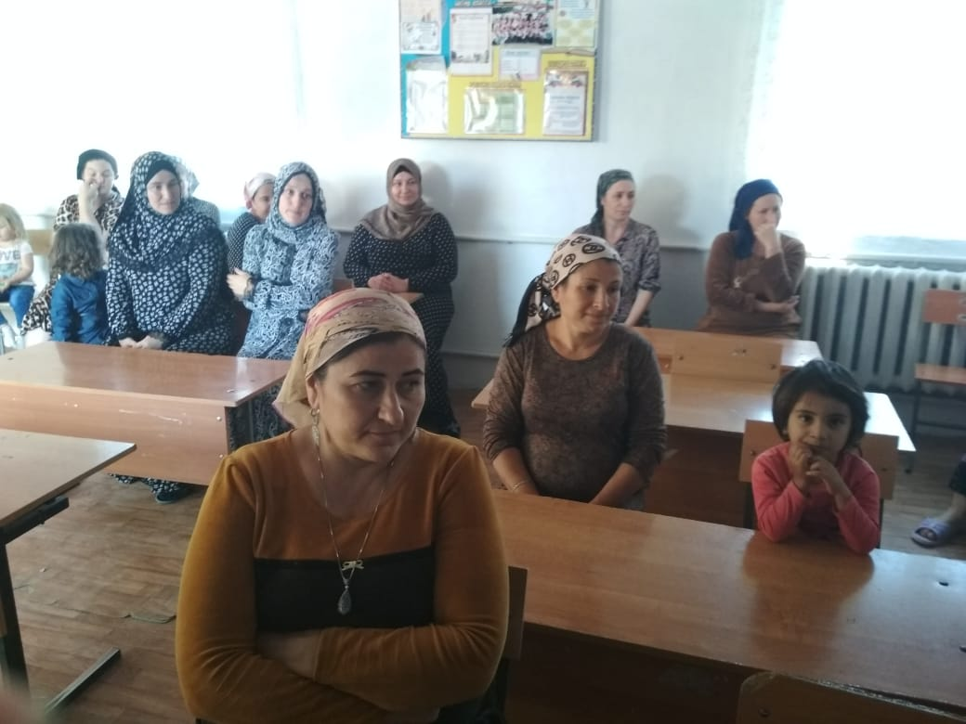

Зам.директора по ВР Б.П.Батыров

